电子科技大学信息与软件工程学院

**实 验 报 告**

学 号 张超魁

姓 名 2017221103017

（实验） 课程名称 面向对象程序设计（Java）

理论教师 周帆

实验教师 何中海

**电 子 科 技 大 学**

**实 验 报 告**

**学生姓名：张超魁 学号：2017221103017 指导教师：何中海**

**实验地点：信软学院楼西304 实验时间：2018-12-09**

1. **实验名称：JDK使用及Java基础**
2. **实验学时：2**
3. **实验目的：**

熟悉JDK安装和参数方法；熟悉Java的基本结构，变量，数组，数据类型。

1. **实验原理：**

Java是一种广泛使用的计算机编程语言，拥有跨平台、面向对象、泛型编程的特性，广泛应用于企业级Web应用开发和移动应用开发。

1. Java程序基本结构：Java源程序是以.java为扩展名的文件，这些文件就是Java编译器javac的编译单元。每个单元由最多有一条package语句、任意条import语句、至少有一个类class声明或接口interface声明构成

2. Java程序两大类型：

(1) Java应用程序：由Java解释器控制执行的，它可以在任何装有JVM的计算机上运行。

(2) Applet：Java小应用程序：嵌入到Ｗeb页面中，由Java兼容浏览器控制执行；是一种“寄生”运行方式，它要依赖HTML文件以及Web浏览器。

3. Application是可独立运行的Java程序，它由一个或多个类组成，其中必须有一个类中定义了main()方法，main()方法是Application运行的起始点。

实现Application编程需要三个步骤：

使用字符编辑器上输入并保存Java源程序代码；

使用编译器javac对源程序(.java)进行编译，生成对应的字节代码程序(.class)；

使用解释器java对Java字节码程序(.class)解释执行。

4. Applet程序是在Java兼容浏览器上执行；

实现Applet编程需要四步，前两步同Application：使用字符编辑器上输入并保存Java源程序代码，使用编译器javac对源程序(.java)进行编译，生成对应的字节代码程序(.class)；

将Applet的字节码嵌入到HTML文件中；

使用Web浏览器(支持Java)或appletviewer观察器来对Java字节码程序(.class)解释执行。

1. **实验内容：**

1. 完成第一章习题5，6编程。

2. 完成第二章习题7编程。

3. 编写程序，计算一个整数的各位数字之和，例如，整数20170925，则计算并显示2+0+1+7+0+9+2+5的值。

4. 打印输出斐波拉契数列。

1. **实验器材（设备、元器件）：**

环境：Windows 10、JDK 1.8.0_191、

IDE：IntelliJ IDEA 2018.3.2

1. **实验步骤：**

1. 明确项目要求

2. 编写代码

3. 编译代码

4. 测试程序

5. 根据测试结果对程序进行调试改进

1. **实验结果与分析（含重要数据结果分析或核心代码流程分析）**

1. 第一章习题5：

代码：

**public class** C1Q5 {  
 **public static void** main(String[] args) {  
 System.***out***.println(**"Welcome to Java World!"**);  
 }  
}

运行结果如图1所示：

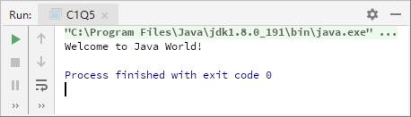

图1 第一章习题5运行结果

2. 第一章习题6：

代码：

**import** java.applet.Applet;  
**import** java.awt.Graphics;  
  
**public class** C1Q6 **extends** Applet {  
 **public void** paint(Graphics g) {  
 g.drawString(**"Welcome to Java applet world!"**, 50, 25);  
 }  
}

实验结果如图2所示：

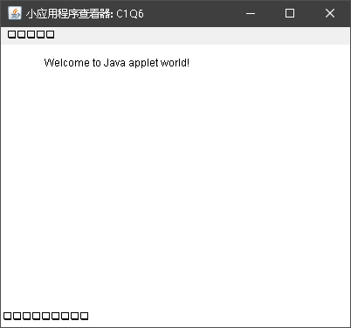

图2 第一章习题6实验结果

3. 第二章习题7：

代码：

**public class** C2Q7 {  
 **public static void** main(String[] args) {  
 **int** i, j;  
 **for** (i = 1; i <= 9; i++) {  
 **for** (j = 1; j <= i; j++) {  
 System.***out***.printf(**"%d * %d = %2d "**, j, i, i * j);  
 }  
 System.***out***.println();  
 }  
 }  
}

实验结果如图3所示：

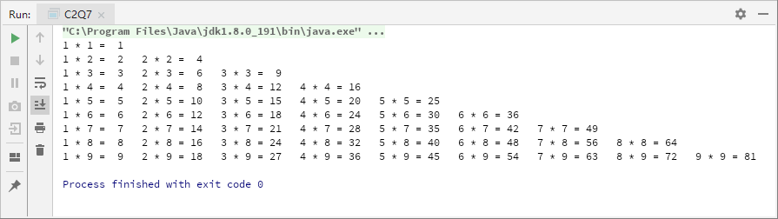

图3 第二章习题7实验结果

4. 编写程序，计算一个整数的各位数字之和，例如，整数20170925，则计算并显示2+0+1+7+0+9+2+5的值：

代码：

**public class** Q3 {  
 **public static void** main(String[] args) {  
 **int** number = 12345;  
 **int** sum = 0;  
 **while** (number != 0) {  
 sum += number % 10;  
 number /= 10;  
 }  
 System.***out***.println(sum);  
 }  
}

实验结果如图4所示：

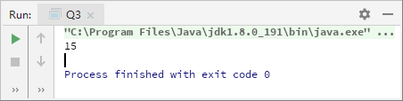

图4 第4题实验结果

5. 打印输出斐波拉契数列：

代码：

**public class** Q4 {  
 **private static int** fib(**int** n) {  
 **if** (n == 1 || n == 2)  
 **return** 1;  
 **else  
 return** *fib*(n - 1) + *fib*(n - 2);  
 }  
  
 **public static void** main(String[] args) {  
 **for** (**int** i = 1; i <= 20; i++) {  
 System.***out***.print(*fib*(i) + **" "**);  
 }  
 }  
}

实验结果如图5所示：

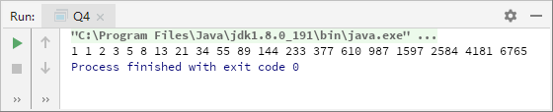

图5 第5题实验结果

1. **总结及心得体会：**

本次实验使我们对Java进行了入门。在实验开始需要配置环境，在这一阶段可能会遇到一些问题，但通过搜索引擎等工具都可以找到解决方案。在实验内容方面，Java语言的基本语法等于C语言有许多相似之处。Java语言的char类型使用Unicode编码，这使其在对ASCII码之外的符号支持比C语言好。在一些细节方面，Java有一些简化的用法，如break、continue的标签、foreach的用法等。

1. **对本实验过程及方法、手段的改进建议：**

对于Applet小程序，在创立之初对浏览器的功能进行了一些补充，但后来未竞争过Flash，现在还有HTML5的技术，其用途已经很少了，现代浏览器也对其有严格的安全检查。

本次实验已面向过程来写Java程序，但Java的重点在于面向对象。

**报告评分：**

**指导教师签字：**